

多路连续液位检测传感器型芯片使用说明

JLLB-2AF

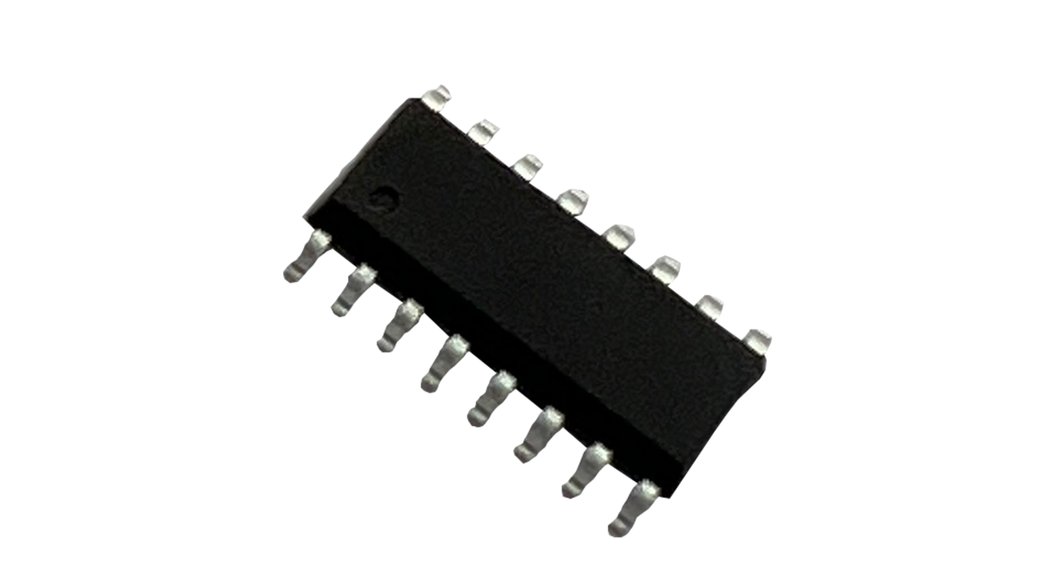

声明
本说明书版权属威海精讯畅通电子科技有限公司（以下称本公司）所有，未经书面许可，本说明书任何部分不得复制、翻译、存储于数据库或检索系统内，也不可以电子、翻拍、录音等任何手段进行传播。
感谢您使用精讯畅通科技的系列产品。为使您更好地使用本公司产品，减少因使用不当造成的产品故障，使用前请务必仔细阅读本说明书并按照所建议的使用方法进行使用。如果您不依照本说明书使用或擅自去除、拆解、更换传感器内部组件，本公司不承担由此造成的任何损失。
您所购买产品的颜色、款式及尺寸以实物为准。

本公司秉承科技进步的理念，不断致力于产品改进和技术创新。因此，本公司保留任何产品改进而不预先通知的权力。使用本说明书时，请确认其属于有效版本。同时，本公司鼓励使用者根据其使用情况，探讨本产品更优化的使用方法。
请妥善保管本说明书，以便在您日后需要时能及时查阅并获得帮助。

威海精讯畅通电子科技有限公司

目录
- 概述...............................................................................................................................................4
- 特点...............................................................................................................................................4
- 应用...............................................................................................................................................4
- 管脚图示.......................................................................................................................................4
- 管脚描述.......................................................................................................................................4
- 芯片功能.......................................................................................................................................5
- 应用原理图...................................................................................................................................5
- I2C接口.........................................................................................................................................6
- PCB版图注意事项.......................................................................................................................7
- 额定值...........................................................................................................................................8
- 电气特性.......................................................................................................................................8
- ESD特性.......................................................................................................................................8
- 封装尺寸图（SO-16）..............................................................................................................9

1. 概述
本产品是一个多通道电容传感芯片。它可以作为一个连续液位检测的控制器。通过检测液位不同高度时，不同通道的采样值变化，计算出相应的液位高度。

- 特点
可以控制2个采样通道
系统低成本
PWM输出和I2C接口同时有效
降低系统复杂度提高稳定性
嵌入的共模干扰去除电路
RoHS 兼容的SOP-16封装

- 应用
饮水机
咖啡机
工业设备
家电

- 管脚图示
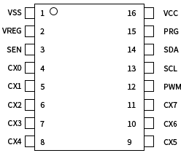
图1
- 管脚描述
引脚 | 名称 | 输入/输出 | 描述
1 | VSS | 电源负极 | 地参考
2 | VREG | 模拟输出 | 内部参考源输出
3 | SEN | 模拟输入输出 | 灵敏度电容
4 | CX0 | 模拟输入输出 | 感应输入0（不使用时悬空）
5 | CX1 | 模拟输入输出 | 感应输入1（不使用时悬空）
6 | CX2 | 模拟输入输出 | 感应输入2（不使用时悬空）
7 | CX3 | 模拟输入输出 | 感应输入3（不使用时悬空）
8 | CX4 | 模拟输入输出 | 感应输入4（不使用时悬空）
9 | CX5 | 模拟输入输出 | 感应输入5（不使用时悬空）
10 | CX6 | 模拟输入输出 | 感应输入6（不使用时悬空）
11 | CX7 | 模拟输入输出 | 感应输入7（不使用时悬空）
12 | PWM | 输出 | 液位检测结果PWM输出
13 | SCL | 输入 | I2C时钟输入
14 | SDA | 输入输出 | I2C数据输入输出
15 | PRG | 输入输出 | 编程管脚
16 | VCC | 电源正极 | 供电电压输入
表1
SEN
此管脚电容大小为10pf~100pf, 电容越小灵敏度越高。推荐使用20pf。
VREG
内部参考源输出，接4.7nf电容。
CX0~CX7
感应管脚 ,串联电阻是3KΩ。
PWM
液位检测结果PWM输出端口，PWM的占空比由低到高，表示液位由低到高。
SCL, SDA
SCL 是I2C时钟输入端口。SDA是I2C数据输入输出端口。 SDA 端口有内部弱上拉。
PRG
编程管脚

- 芯片功能
6.1 初始化时间
上电复位后，芯片需要600ms进行初始化，计算感应管脚的环境电容，然后才能正常工作。

6.2 液位变化反应时间
电容值大约每隔4.8ms采样一次。经过消抖处理以后，每隔48ms得到一组液位值。

6.3 输出逻辑
PWM输出：无液体时PWM端口为低电平，随着液位升高，PWM的占空比逐渐变大。满液位时，PWM输出高电平。PWM周期为100us，占空比变化范围是N/256,(0≤N≤255）。

- 应用原理图
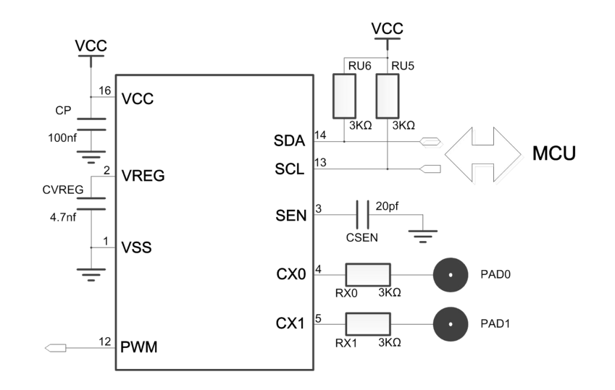
图2

- I2C接口

8.1 Start 和 Stop 信号
Start 信号(S)
当SCL是高电平时，SDA由高到底变化，表示开始传输数据。
Stop 信号(P)
当SCL是高电平时，SDA由低到高变化，表示结束数据传输。
图3

8.2 数据有效
在SCL为高电平期间，SDA必须保持稳定的电平。SDA线上的高低电平变化只能在SCL为低电平期间。
图4

8.3 字节格式
字节由8位数据和一个应答信号组成

8.4 器件地址
JLLB-2AF固定唯一的器件地址是0x40
地址 (A[6:0]) | 40H
读命(A[6:0]+RWB) | 81H
写命(A[6:0]+RWB) | 80H

表2

8.5 操作模式
JLLB-2AF是从器件，支持读写两种操作模式：
1）写操作：
首字节由7位从机地址和一位读写位组成（RWB=0）。
第二字节是要访问的内部寄存器地址。
下一个字节是要写入寄存器的内容。
继续写入下一个寄存器，直到STOP信号出现。
收到数据后JLLB-2AF会发送应答信号。
2）读操作：
读操作的首寄存器地址由不含数据的写操作指定，由STOP信号结束。
然后主机送出开始信号，和器件地址和读取位(R/WB=1)，接下来的数据地址，是由首地址开始，然后地址依次加一。

8.6 （X）控制寄存器列表
寄存器 | 地址（HEX） | 读写 | 初始值（BIN） | 寄存器功能描述
 |  |  |  | Bit7 | Bit6 | Bit5 | Bit4 | Bit3 | Bit2 | Bit1 | Bit0
WL | 00H | RW | 0000 0000 | WL[7:0]
REG1 | 01H | RW | 0000 0000 | REG1[7:0]
REG2 | 02H | RW | 0000 0000 | REG2[7:0]
REG3 | 03H | RW | 0000 0000 | REG3[7:0]
表3
液位信息寄存器 WL (地址00H)
WL[7:0] WL由 0x00~0xFF,对应液位逐渐升高
REG1[7:0]~REG3[7:0] 和主机通信用，完成液位初始值的读取和参数设置

- PCB版图注意事项
1.VCC和VSS电源线要单独走线，不能和其它芯片（单片机和LCD驱动芯片等）共用电源走线。以免使其它芯片的干扰信号通过电源线引到触摸芯片。
2．CP，CVREG，CSEN三个电容必须靠近芯片放置。感应线上串联的CX0~C1电阻，靠近芯片放置为宜。
3.尽量大的铺地面积，可以提高抗干扰性。
4.感应连线和感应焊盘优先布局。芯片靠近感应焊盘放置，感应连线不需要长度一致。感应连线线宽尽量小。感应连线周围不能走其他电源线和信号线。如果实在不能避免，其他走线要垂直跨过感应连线。

- 额定值
工作温度-40 ~ +85ºC
存储温度-50 ~ +150ºC
电源电压-0.3 ~ +5.5V
管脚最大电流 ±20mA
管脚电压-0.3V ~ (Vcc+ 0.3) Volts
* 注意 超出额定值可能会导致芯片永久损坏

- 电气特性
TA = 25℃
特性 | 符号 | 条件 | 最小值 | 典型值 | 最大值 | 单位
工作电压 | Vcc |  | 2.5 |  | 5.5 | V
电流消耗 | Idd | VCC=5.0V |  | 1.09 |  | mA
电流消耗 | Idd | VCC=3.0V |  | 570 |  | UA
上电稳定时间 | Tini |  |  | 600 |  | ms
感应电容范围 | CX |  |  |  | 2.5*CSEN
输出灌电流 | Isk | VCC=5V |  |  | 10.0 | mA
输出拉电流 | Ipl | VCC=5V |  |  | 10.0 | mA
最小检测电容 | delta_CX | CSEN=15pf |  | 0.2 |  | pF
采样周期 | Tsi | 正常工作状态 |  | 4.8 |  | ms

表4

- ESD特性
模式 | 极性 | 最大值 | 参考
H.B.M | POS/NEG | 8000V | VDD
H.B.M | POS/NEG | 8000V | VSS
H.B.M | POS/NEG | 8000V | P to P
M.M | POS/NEG | 600V | VDD
M.M | POS/NEG | 600V | VSS
M.M | POS/NEG | 600V | P to P

表5

- 封装尺寸图 (SO-16)
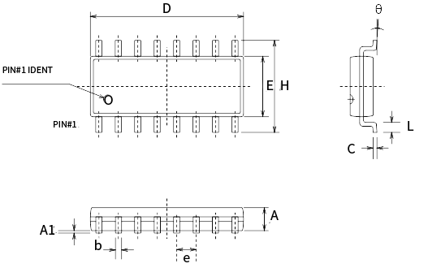

图5

Symbol | Dimensions In Millimeters |  |  | Dimensions In Inches
Symbol | Min | Nom | Max | Min | Nom | Max
A | 1.30 | 1.50 | 1.70 | 0.051 | 0.059 | 0.067
A1 | 0.06 | 0.16 | 0.26 | 0.002 | 0.006 | 0.010
b | 0.30 | 0.40 | 0.55 | 0.012 | 0.016 | 0.022
C | 0.15 | 0.25 | 0.35 | 0.006 | 0.010 | 0.014
D | 9.70 | 10.00 | 10.30 | 0.382 | 0.394 | 0.406
E | 3.75 | 3.95 | 4.15 | .0148 | 0.156 | 0.163
e | -- | 1.27 | -- | -- | 0.050 | --
H | 5.70 | 6.00 | 6.30 | 0.224 | 0.236 | 0.248
L | 0.45 | 0.65 | 0.85 | 0.018 | 0.026 | 0.033
θ | 0° | -- | 8° | 0° | -- | 8°

表6

